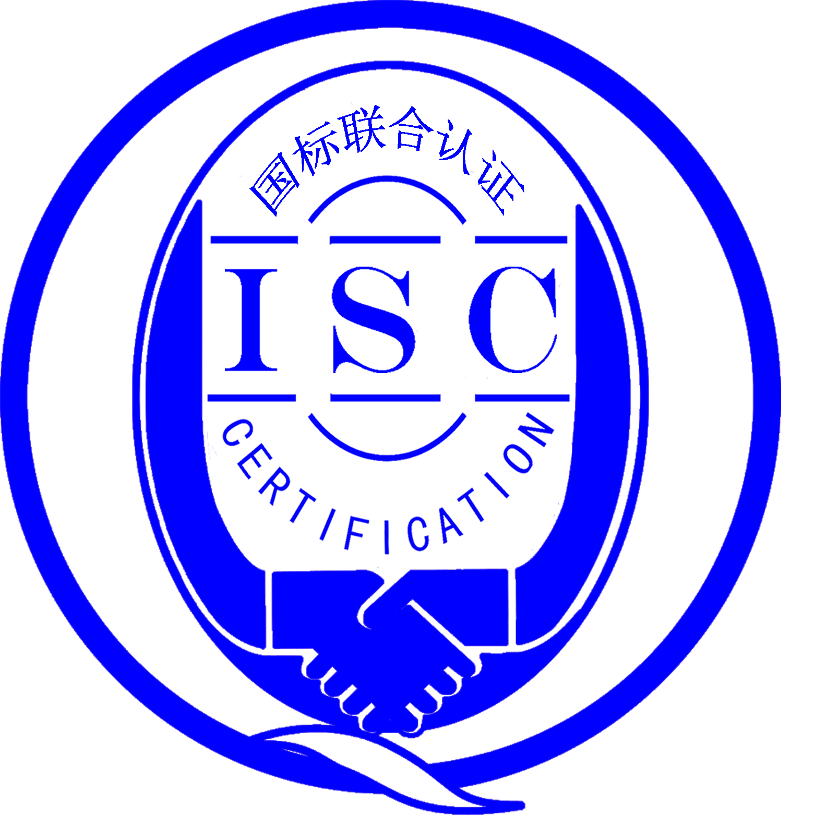

**测量管理体系**

**（****GB/T19022-2003/ISO10012:2003）**

**认 证 报 告**

认证企业： 南方环境科技（杭州）有限公司

编 号：  0462-2021

**认证报告内容**

1. 企业名称： 南方环境科技（杭州）有限公司

2. 认证审核的类型：（初次认证审核 其他 ）

3. 注册地址： 浙江省杭州市余杭区杭州余杭经济技术开发区恒毅街20号5幢1层

办公地址：浙江省杭州市余杭区杭州余杭经济技术开发区恒毅街20号5幢5层

生产地址：浙江省杭州市余杭区杭州余杭经济技术开发区恒毅街20号2、4幢

4. 认证审核委托方：北京国标联合认证有限公司

5. 认证审核时间：计划总人日  5 (人.日)，现场人日 4 (人·日)

6. 认证审核活动（文件审核、现场审核）实施日期和地点：

文件审核： 2021-05-20 8:30:00至2021-05-20 17:00:00，

现场审核： 2021年05月21日 上午至2021年05月22日 下午，

7. 审核组的组成人员姓名及个人注册(确认)信息 ：

|  |  |  |  |  |  |
| --- | --- | --- | --- | --- | --- |
| 姓 名 | 性别 | 组内职务 | 联系电话 | 注册级别 | 注册证书编号 |
| 吴素平 | 女 | 组长 | 13912864865 | 高级审核员 | 2018-M1MMS-1222867 |
| 陈婧 | 女 | 组员 | 15888825666 | 审核员 | 2019-M1MMS-1274889 |

8. 企业管理者代表及参与认证审核的中高层管理人员姓名和职务：

|  |  |  |  |  |  |  |  |
| --- | --- | --- | --- | --- | --- | --- | --- |
| 姓 名 | 胡晓亮 | 周华领 | 张会敏 | 李美帅 | 赵梦蕊 | 何林 | 曹玲玲 |
| 职 务 | 总经理 | 技术总监  兼管代 | 质量管理部经理 | 技术支持部经理 | 采购部  经理 | 生产计划部经理 | 人力行政部经理 |

9. 认证审核准则：

9.1、GB/T19022-2003《测量管理体系 测量过程和测量设备的要求》

9.2、GB17167-2006能源计量器具配备和管理通则

10. 认证审核目的：评价企业测量管理体系的实施情况及其有效性，以确定是否推荐认证注册。

11. 审核范围及涉及的区域或部门：一体化净水设备（资质范围内）、一体化预制泵站、一体化智能截流井、一体化污水处理设备和一体化医疗废水处理设备的设计、生产、销售及售后服务的相关活动

涉及到公司生产工艺、贸易结算、安全防护、环境监测、能源管理、产品质量检验等方面的测量设备及测量过程。 审核部门有：管理者代表、质量管理部、人力行政部、采购部、技术支持部、营销中心、生产计划部（生产车间）等。

12. 文件审核情况说明：

12.1收集关于客户的管理体系范围的必要信息、企业资质和法律法规的符合性的说明：

企业申请认证的范围：涉及到企业的一体化净水设备（资质范围内）、一体化预制泵站、一体化智能截流井、一体化污水处理设备和一体化医疗废水处理设备等产品工艺、经营、贸易结算、安全防护、环境监测、能源管理等方面的测量设备及测量过程等有关的所有活动的测量过程、部门、场所，实际位置。

企业注册资本为柒仟万元，2021年04月16日取得三证合一营业执照。法人资格满足要求。该企业已通过了北京世标认证中心有限公司的ISO9001：2015质量管理体系认证、ISO14001:2015环境管理体系认证、ISO 45001:2018职业健康安全管理体系认证（有效期至2024年05月05日）；企业的产品CNP牌一体化净水设备，取得了浙江省国产涉及饮用水卫生安全产品卫生许可批件，有效期至2025年01月07日。企业的申请资质及申请所属资料在有效期内，满足申请要求。经查企业产品没有顾客对产品质量投诉等。

12.2审核客户的文件化的管理体系信息，结合管理体系标准或其他规范性文件充分了解客户的管理体系和现场运作，以 便为策划第二阶段提供关注点：

企业按照GB/T 19022-2003/ISO 10012:2003标准的要求，于2021年01月04日发布了企业测量管理体系《管理手册》、《程序文件》和相关作业文件。文件覆盖了标准要求建立文件的所有条款。其中：

12.2.1、标准规定的：体系更改、测量过程性能判定客观准则、人员职责、记录管理、测量设备全过程管理、计量确认间隔、测量设备调整控制、测量过程策划确认实施、测量管理体系监视、预防措施等条款均已形成文件。

12.2.2、企业在文件中明确规定了：计量主要职能部门为质量管理部，在计量职能管理程序文件中对测量管理体系覆盖下的五个部门规定和分配了计量职能。对标准规定的测量管理体系的软件、环境、外部供方、测量过程设计、测量不确定度、纠正措施等条款也分别制定了文件。

12.2.3、企业采用过程方法编制了《测量管理体系手册和程序文件》，并配有组织机构图（附录A），测量管理体系职能分配表（附录B），明确规定了最高管理者总经理的6项计量职能，管理者代表的7项计量职能，主要职能部门-质量管理部的12项计量职能，并配备了生产工艺流程图。

审核组认为：该企业的资质情况与测量管理体系《管理手册》、《程序文件》和相关作业文件的符合性、适宜性基本满足标准的要求。

12.3评价客户现场的具体情况，并与客户的人员进行讨论，以确定第二阶段的准备 情况；审查客户理解和实施标准要求的情况，特别是对管理体系的关键绩效或重要的 因素、过程、目标和运作的识别情况；

12.3.1、企业产品主要执行标准为GB/T 24674-2016《污水污物潜水电泵》、GB/T12785-2014《潜水电泵 试验方法》、CJ/T380-2011《污水提升装置技术条件》、Q/NFHJ 004-2021《一体化医疗废水处理设备》、Q/NFHJ 001-2021《一体化污水处理设备》、Q/NFHJ 002-2021《一体化预制泵站》、CECS 349:2013《一体化给水处理装置应用技术规程》、GB/T 3797-2016《电气控制设备》等标准。企业根据法律法规要求和企业产品要求，共识别了25个测量过程，分一般和重要测量过程，编制了《测量过程及控制一览表》分别对每个不同大类的测量过程的测量要素从重要性、被测参数名称、技术要求、配备的测量设备名称、测量范围、允许误差（测量不确定度）、环境条件、操作人员资质、测量频次、监视方法等方面予以有效控制和识别。

12.3.2、检查了企业的配备的测量设备台账和《测量设备计量确认明细表》，对47台件测量设备中的重要及关键的测量设备进行了计量确认。有测量参数的技术要求，测量设备的计量特性，以及验证方法、验证结果和验证人。最近的检定日期全部在有效期内。验证结果均为合格。

12.3.3、企业对不锈钢箱体的壁厚检测过程等关键测量过程，根据顾客的要求进行了测量要求导出、测量不确定度评定、测量过程有效性确认，明确规定了关键过程的监视方法、和监视频次。符合标准的要求。

12.3.4根据客户的认证场所和确认的测量人员、测量设备和测量过程等资源的配置满足认证标准的需求。

12.4评价客户是否策划和实施了内部审核与管理评审，以及管理体系的实施程度能否证明客户已为第二阶段做好准备。

12.4.1、企业于2021年04月25日，组织了测量管理体系内部审核，分两组对体系涉及的所有部门、生产车间进行了全要素的审核，共发现了二个不符合项，并在规定的时间里完成了整改。

12.4.2、企业于2021年04月30日开展了测量管理体系进行管理评审，会议由企业总经理胡晓亮主持，根据管理评审内容的要求，管代周华领及各部门汇报了相应的评审输入工作完成情况，总经理作了评审总结报告，评审结论肯定了建立的测量管理体系的充分性、有效性和适宜性，质量目标是适宜的，目前不需要更改，并形成了管理评审报告，满足要求。

13. 现场审核情况：

审核组于05月21日至05月22日利用二天的时间根据审核计划先后抽样检查了企业五个职能管理部门和生产作业单位，覆盖了GB/T 19022-2003标准的所有要素和体系涉及的主要范围，涉及公司生产、质量、安全和环境管理等。为有效评价公司体系运行的质量，审核组重点检查了公司计量特征突出的重要环节：外购件检验、生产过程中的质量检测、组装后产品整机性能检验等测量过程，掌握了企业测量管理体系的运行状况和品质。

审核组检查了企业的能源、安全、环保管理情况：企业主要耗能为电，水，每个月电耗、水用量分别由供电、供水部门提供的数据。自2020年12月份至2021年04月份，年度用电、用水耗4.13吨标煤，不是重点耗能企业。企业的特种设备在有效期内使用、特种设备操作人员持证上岗，企业提供了环评批复文件，生产过程的工艺比较简单，安全、环境管理满足要求。

13.1 就审核证据、审核发现和审核结论进行综述：

13.1.1总体认为公司领导层重视测量管理体系建立，质量管理部门职能作用发挥较好，企业测量管理体系人员45人，职责明确，具备应有资质。公司根据法律法规要求和企业产品要求共识别了25个测量过程，原材料尺寸检测、不锈钢箱体的壁厚检测、玻璃钢筒体厚度检测、电气间隙检测、爬电距离检测、介电强度试验、耐电压检测、噪声检测、产品密封检测、耐电压检测、接地电阻检测、绝缘电阻检测等测量过程，其中6个为重要测量过程。企业原材料进厂、工艺生产过程、检验测量过程测量设备配备齐全，企业共有47台件（一台强制检定设备）测量设备均纳入到测量管理体系管理范畴；测量设备基本均已校准，在有效期内，测量设备环境满足要求；测量设备标识齐全，符合要求；采购部负责建立测量设备合格供方名录。质量管理部负责对提供服务的检定、校准机构的外部服务方建有名录和业绩评定。企业无最高标准器，在用的测量设备全部委外检定、校准，检定校准单位：浙江省计量科学研究院、浙江方易校准检测技术有限公司、中测测试科技（杭州）有限公司、苏州国方校准测试技术有限公司，量值溯源基本符合要求。测量设备标识齐全，符合要求。企业对识别出的重要测量过程配备的测量设备进行了验证，对重要测量过程根据风险程度进行了控制和监视。

13.1.2质量目标完成情况：

查NFHJ/MM-2021《测量管理手册》规定了公司的测量管理体系管理方针及7项质量目标一致，有具体指标可测量，公司总目标已分解至各部门，并按规定时间要求进行了统计，查《测量体系总目标及部门分目标实现情况检查表》已由质量管理部统计考核，均达标。

13.2本次审核共出具一般不符合项一项，未发现严重的或系统性的不符合情况。

13.2.1、检查质量管理部执行的国家标准HG/T 20592-2009中规定螺栓孔中心圆直径K，所有型式， $>$ M24，尺寸公差为±1.5mm,而转换成企业标准：NFHJ-JS-BZ-10《原材料检验标准》中PN1.6MPa板式平焊钢制管法兰公称尺寸350，螺栓M26孔中心圆直径470mm（被测参数）,规定的公差为±0.1mm（测量要求），导致配备的测量设备的准确度等级不能满足测量要求，测量过程设计不合理，不符合GB/T 19022-2003标准中 7.2.2测量过程的设计条款。

13.3现场重点抽查了不锈钢箱体的壁厚检测过程测量要求识别、计量要求导出和计量验证记录满足顾客要求，详见附件《计量要求导出和计量验证记录表》。

13.4、企业测量设备所有在用的测量设备溯源至有资质的校准机构校准，经查8份测量设备校准证书，全部在有效期内。量值溯源基本符合文件要求。详见附件《测量设备溯源抽查表》。

13.5.1现场抽查不锈钢箱体的壁厚检测过程。详见附件《测量过程控制检查表》。

13.5.2现场重点抽查了不锈钢箱体的壁厚检测过程不确定度评定方法正确。详见附件《不确定度评定报告》。

13.5.3现场重点抽查了不锈钢箱体的壁厚检测过程有效性确认，测量过程监视记录和控制图绘制，基本满足标准要求。详见附件《测量过程监视统计记录表及控制图》。

14.审核组对是否通过认证的意见 ：

根据2021年05月20日的文件审核和05月21日至22日的现场审核情况，审核组认为：南方环境科技（杭州）有限公司领导重视测量管理体系工作，质量管理部作为计量职能部门，职能作用发挥较好；顾客的测量要求都经识别；测量设备都已经校准和验证；重要测量过程进行了计量要求导出，测量过程受控并能进行不确定度评定和有效性确认，监视方法正确有效；体系文件得到有效实施，重要测量人员能力受控，测量设备、测量环境、测量软件、测量记录及外部供方管理规范。综上所述，审核组认为南方环境科技（杭州）有限公司测量管理体系运行符合GB/T 19022-2003标准要求，对其体系运行的有效性和符合性予以肯定，建议报请批准通过审核。

15、为促进、支持企业测量管理体系持续改进提高，审核组提出以下改进建议：

希望不断加强对测量管理体系的理解和应用，提升人员对测量管理体系的认知、能力和意识，使测量管体系融入组织的业务过程，服务于提高产品质量、贸易和安全等方面的控制。

16. 其他需要说明的事项:无

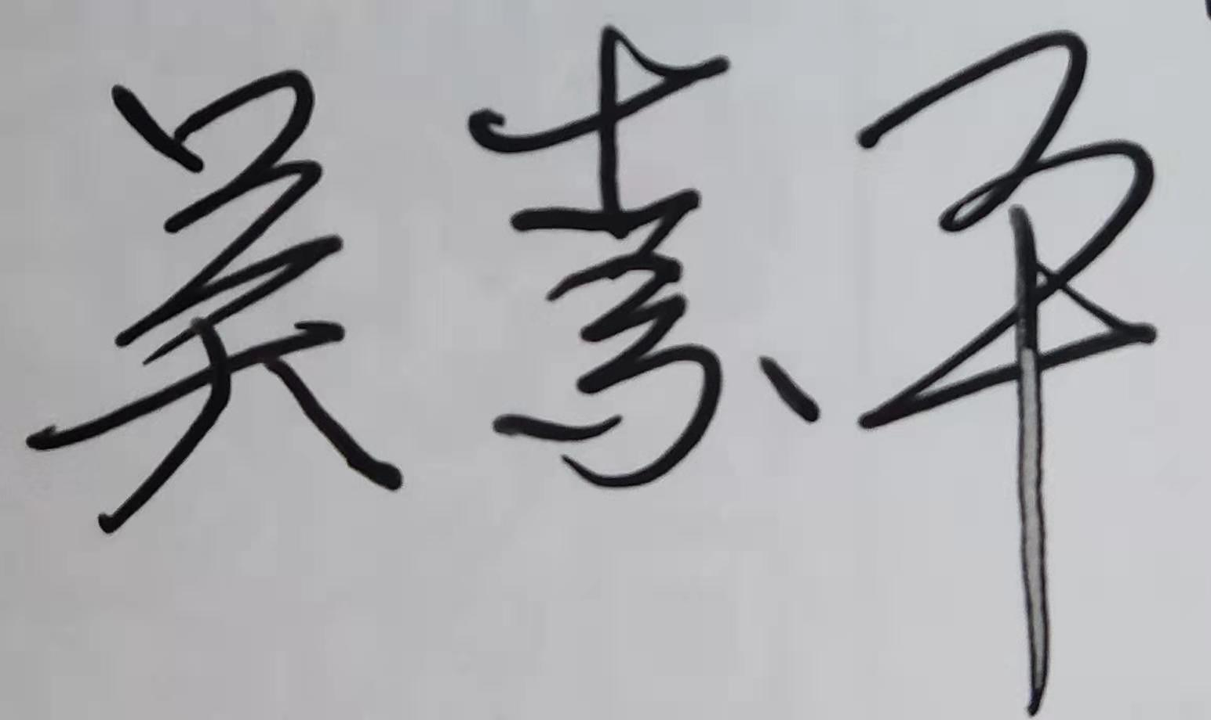

17. 审核组组长（签字）： 日期：2021.05.22

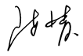

1. 审核组成员(签字)： 日期：2021.05.22

19.北京国标联合认证有限公司(盖章) 日期：